№ п.п | ФОТО | ФИО, должность  Ссылка на личную страничку на сайте
1 |  | Заведующий детского сада  Образование: высшее, специалист  Учреждение: Ростовский -на-Дону государственный педагогический институт, преподаватель дошкольной педагогики и психологии, воспитатель, 1989 г.  Педагогический стаж: 8 лет
2 | 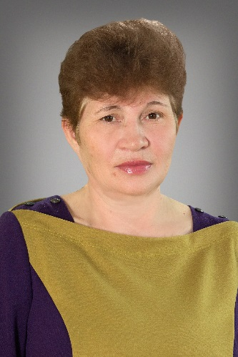 | Лебедева Лидия Юрьевна  Старший воспитатель  https://www.maam.ru/users/2377609  Образование: высшее  Учреждение: Таганрогский государственный педагогический институт, учитель немецкого языка, 1985 г.  Педагогический стаж: 24 года
3 | 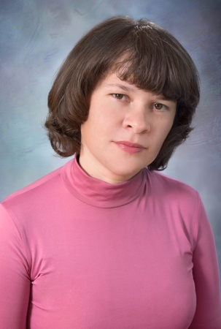 | Бугаева Елена Алексеевна, учитель-логопед  Образование: высшее  Учреждение: Негосударственная автономная некоммерческая образовательная организация «Московский социально-гуманитарный институт», учитель-логопед по специальности «Логопедия», квалификация «Учитель-логопед»,  08.01.2008г  Педагогический стаж: 11 лет
4 | 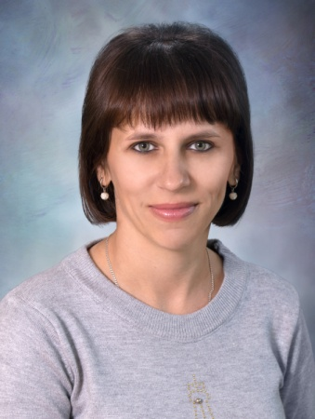 | Землякова Ольга Викторовна, воспитатель  Образование: высшее  Учреждение: ГОУ СПО «Усть-Лабинский социально-педагогический колледж», воспитатель детей дошкольного возраста и воспитатель детей с недостатками умственного и речевого развития,  27.06.2006г.,  ФГБОУ ВПО «Армавирская государственная педагогическая академия», социальный педагог, педагог-психолог, 01.03.2012г  Педагогический стаж: 4 года
5 | 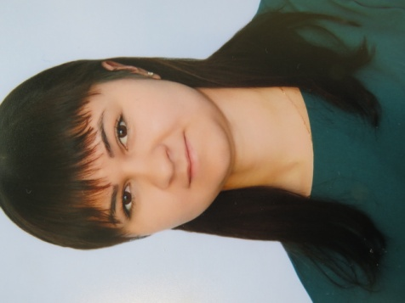 | Мигловец Наталья Владимировна, воспитатель  https://www.maam.ru/users/1682796  Образование: среднее профессиональное  Учреждение: ГБПОУ РО «Зерноградский педагогический колледж», воспитатель детей дошкольного возраста, 24.06.2017 г.  Педагогический стаж: 3 года
6 |  | Красикова Елена Ивановна, воспитатель  http://www.maam.ru/users/1221476  Образование: среднее профессиональное  Учреждение: Константиновское педагогическое училище Ростовской области, воспитатель детского сада, 1984 г.  Педагогический стаж: 19 лет
7 |  | Мазур Римма Евгеньевна,  воспитатель  https://www.maam.ru/users/1859486  Образование: среднее профессиональное  Учреждение: ГБПОУ Краснодарского края «Ейский полипрофильный колледж», воспитатель детей дошкольного возраста с отклонениями в развитии и сохранным развитием, 30.06.2018г.  Педагогический стаж: 2 года
8 | 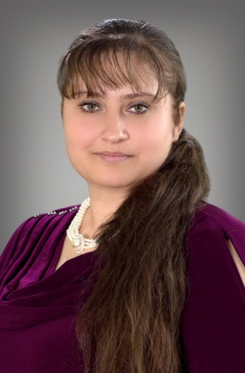 | Тишкина Юлия Николаевна,  воспитатель  https://www.maam.ru/users/2109137  Образование: среднее профессиональное  Учреждение: ГОУ СПО РО Донской педагогический колледж, воспитатель детей дошкольного возраста, воспитатель дошкольных учреждений компенсирующего вида, 2008 г.  Педагогический стаж: 7 лет
9 |  | Штохова Елена Ивановна, воспитатель  http://www.maam.ru/users/1116686  Образование: среднее профессиональное  Учреждение: ГБПОУ РО «Донской педагогический колледж» г. Ростов-на-Дону, учитель начальных классов, 2016 г.  Педагогический стаж: 4 года
10 |  | Славгородская Александра Николаевна, воспитатель  https://www.maam.ru/users/2050493  Образование: среднее профессиональное  Учреждение: ГБПОУ РО «Зерноградский педагогический колледж», учитель начальных классов  Педагогический стаж: 4 года
11 |  | Рыбалко Наталья Николаевна,  воспитатель  https://www.maam.ru/users/996291  Образование: высшее  Учреждение: ФГБОУВПО «Южно-Российский государственный университет экономики и сервиса, инженер, 2012 г.  ГБПОУ РО «Донской педагогический колледж», право на ведение профессиональной деятельности в сфере дошкольного образования, 2016 г.  Педагогический стаж: 4 года
12 |  | Белова Анастасия Сергеевна,  учитель-логопед  https://www.maam.ru/users/672299  Образование: высшее  Учреждение: ГБПОУ РО «Зерноградский педагогический колледж», учитель русского языка и литературы, 20.06.2009г.  ФГАОУ «Южный федеральный университет города Ростова-на-Дону», 30.04.2015г.  Педагогический стаж: 12 лет
13 |  | Сергеева Виктория Ивановна,  музыкальный руководитель  https://www.maam.ru/users/1862713  Образование: среднее профессиональное  Учреждение: ГБПОУ РО «Зерноградский педагогический колледж», воспитатель детей дошкольного возраста, руководитель музыкального воспитания, 18.06.2014 г.  Педагогический стаж: 2 года

